DEMONS WHIP - NOVO - DUNGEON
MODEL 3D • Volume 7 de 7

Assets neste volume: 26
Origem: NOVO
Gerado em: 2026-08-17T19:04:17+00:00

NOV-004309 • Door_03 [ERROR]
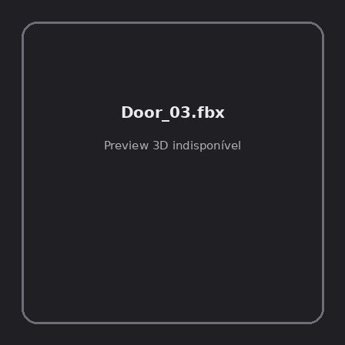
ID | NOV-004309
Origem | Asset novo
Pack/Fonte | PSX_Dungeon
Categoria | Dungeon / Models
Arquivo | Door_03.fbx
Caminho | 00_Packs_Raw/PSX_Dungeon/Models/Door_03.fbx
Formato | FBX
Tamanho | 16.81 KB
SHA-256 | f19186dea8866885205a…
Status técnico | ERROR
Licença | MISSING_REVIEW_REQUIRED — sem evidência localizada
Objetos / meshes | N/D / N/D
Vértices | N/D
Faces / triângulos | N/D / N/D
Materiais | N/D —
UV sets / vertex colors | N/D / N/D
Dimensões XYZ | N/D
Rig / armatures / bones | N/D / N/D / N/D
Skinned meshes | N/D
Animações | N/D —
Duração total clips | N/D
Root motion detectado | N/D
LODs / colliders | Nenhum / Nenhum
Texturas vinculadas | N/D (0 ausentes)
Alertas | Licença/fonte não localizada automaticamente; revisão legal necessária.
Notas | Falha na inspeção 3D: Unable to open a display

NOV-004288 • Door_Frame_01 [ERROR]
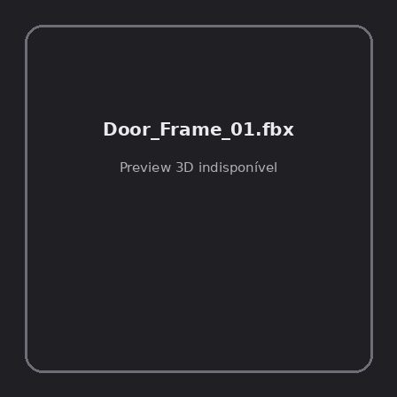
ID | NOV-004288
Origem | Asset novo
Pack/Fonte | PSX_Dungeon
Categoria | Dungeon / Models
Arquivo | Door_Frame_01.fbx
Caminho | 00_Packs_Raw/PSX_Dungeon/Models/Door_Frame_01.fbx
Formato | FBX
Tamanho | 15.78 KB
SHA-256 | 27c8df2241eb9060a4b2…
Status técnico | ERROR
Licença | MISSING_REVIEW_REQUIRED — sem evidência localizada
Objetos / meshes | N/D / N/D
Vértices | N/D
Faces / triângulos | N/D / N/D
Materiais | N/D —
UV sets / vertex colors | N/D / N/D
Dimensões XYZ | N/D
Rig / armatures / bones | N/D / N/D / N/D
Skinned meshes | N/D
Animações | N/D —
Duração total clips | N/D
Root motion detectado | N/D
LODs / colliders | Nenhum / Nenhum
Texturas vinculadas | N/D (0 ausentes)
Alertas | Licença/fonte não localizada automaticamente; revisão legal necessária.
Notas | Falha na inspeção 3D: Unable to open a display

NOV-004319 • Door_Frame_02 [ERROR]
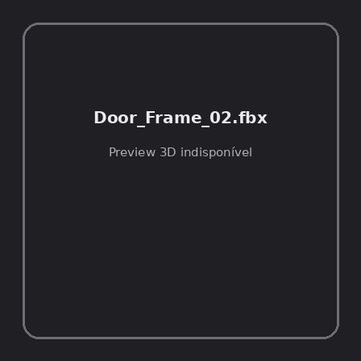
ID | NOV-004319
Origem | Asset novo
Pack/Fonte | PSX_Dungeon
Categoria | Dungeon / Models
Arquivo | Door_Frame_02.fbx
Caminho | 00_Packs_Raw/PSX_Dungeon/Models/Door_Frame_02.fbx
Formato | FBX
Tamanho | 19.68 KB
SHA-256 | ae2f17d598c5880901c0…
Status técnico | ERROR
Licença | MISSING_REVIEW_REQUIRED — sem evidência localizada
Objetos / meshes | N/D / N/D
Vértices | N/D
Faces / triângulos | N/D / N/D
Materiais | N/D —
UV sets / vertex colors | N/D / N/D
Dimensões XYZ | N/D
Rig / armatures / bones | N/D / N/D / N/D
Skinned meshes | N/D
Animações | N/D —
Duração total clips | N/D
Root motion detectado | N/D
LODs / colliders | Nenhum / Nenhum
Texturas vinculadas | N/D (0 ausentes)
Alertas | Licença/fonte não localizada automaticamente; revisão legal necessária.
Notas | Falha na inspeção 3D: Unable to open a display

NOV-004294 • Floor_Tiles [ERROR]
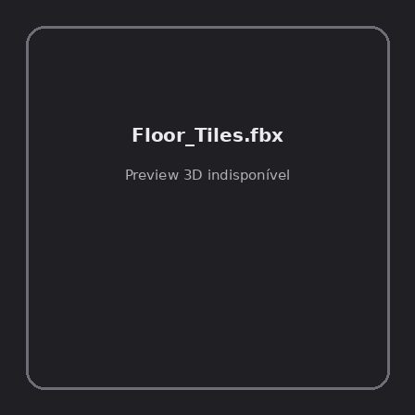
ID | NOV-004294
Origem | Asset novo
Pack/Fonte | PSX_Dungeon
Categoria | Dungeon / Models
Arquivo | Floor_Tiles.fbx
Caminho | 00_Packs_Raw/PSX_Dungeon/Models/Floor_Tiles.fbx
Formato | FBX
Tamanho | 14.43 KB
SHA-256 | c93cc852c1df271b30c1…
Status técnico | ERROR
Licença | MISSING_REVIEW_REQUIRED — sem evidência localizada
Objetos / meshes | N/D / N/D
Vértices | N/D
Faces / triângulos | N/D / N/D
Materiais | N/D —
UV sets / vertex colors | N/D / N/D
Dimensões XYZ | N/D
Rig / armatures / bones | N/D / N/D / N/D
Skinned meshes | N/D
Animações | N/D —
Duração total clips | N/D
Root motion detectado | N/D
LODs / colliders | Nenhum / Nenhum
Texturas vinculadas | N/D (0 ausentes)
Alertas | Licença/fonte não localizada automaticamente; revisão legal necessária.
Notas | Falha na inspeção 3D: Unable to open a display

NOV-004320 • Hexagon [ERROR]
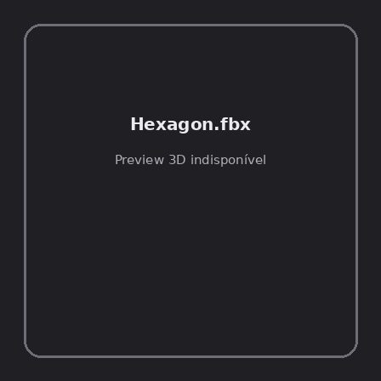
ID | NOV-004320
Origem | Asset novo
Pack/Fonte | PSX_Dungeon
Categoria | Dungeon / Models
Arquivo | Hexagon.fbx
Caminho | 00_Packs_Raw/PSX_Dungeon/Models/Hexagon.fbx
Formato | FBX
Tamanho | 15.15 KB
SHA-256 | 756b1343c64643272999…
Status técnico | ERROR
Licença | MISSING_REVIEW_REQUIRED — sem evidência localizada
Objetos / meshes | N/D / N/D
Vértices | N/D
Faces / triângulos | N/D / N/D
Materiais | N/D —
UV sets / vertex colors | N/D / N/D
Dimensões XYZ | N/D
Rig / armatures / bones | N/D / N/D / N/D
Skinned meshes | N/D
Animações | N/D —
Duração total clips | N/D
Root motion detectado | N/D
LODs / colliders | Nenhum / Nenhum
Texturas vinculadas | N/D (0 ausentes)
Alertas | Licença/fonte não localizada automaticamente; revisão legal necessária.
Notas | Falha na inspeção 3D: Unable to open a display

NOV-004296 • Pillar [ERROR]
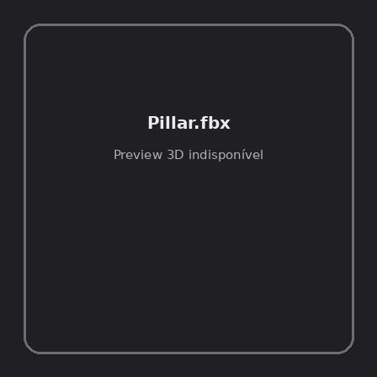
ID | NOV-004296
Origem | Asset novo
Pack/Fonte | PSX_Dungeon
Categoria | Dungeon / Models
Arquivo | Pillar.fbx
Caminho | 00_Packs_Raw/PSX_Dungeon/Models/Pillar.fbx
Formato | FBX
Tamanho | 18.18 KB
SHA-256 | 4136bdf635f4560ae326…
Status técnico | ERROR
Licença | MISSING_REVIEW_REQUIRED — sem evidência localizada
Objetos / meshes | N/D / N/D
Vértices | N/D
Faces / triângulos | N/D / N/D
Materiais | N/D —
UV sets / vertex colors | N/D / N/D
Dimensões XYZ | N/D
Rig / armatures / bones | N/D / N/D / N/D
Skinned meshes | N/D
Animações | N/D —
Duração total clips | N/D
Root motion detectado | N/D
LODs / colliders | Nenhum / Nenhum
Texturas vinculadas | N/D (0 ausentes)
Alertas | Licença/fonte não localizada automaticamente; revisão legal necessária.
Notas | Falha na inspeção 3D: Unable to open a display

NOV-004282 • Pillar_Collapsed_01 [ERROR]
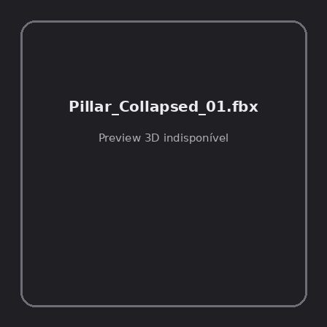
ID | NOV-004282
Origem | Asset novo
Pack/Fonte | PSX_Dungeon
Categoria | Dungeon / Models
Arquivo | Pillar_Collapsed_01.fbx
Caminho | 00_Packs_Raw/PSX_Dungeon/Models/Pillar_Collapsed_01.fbx
Formato | FBX
Tamanho | 17.64 KB
SHA-256 | 3ebdc93b155f6412f626…
Status técnico | ERROR
Licença | MISSING_REVIEW_REQUIRED — sem evidência localizada
Objetos / meshes | N/D / N/D
Vértices | N/D
Faces / triângulos | N/D / N/D
Materiais | N/D —
UV sets / vertex colors | N/D / N/D
Dimensões XYZ | N/D
Rig / armatures / bones | N/D / N/D / N/D
Skinned meshes | N/D
Animações | N/D —
Duração total clips | N/D
Root motion detectado | N/D
LODs / colliders | Nenhum / Nenhum
Texturas vinculadas | N/D (0 ausentes)
Alertas | Licença/fonte não localizada automaticamente; revisão legal necessária.
Notas | Falha na inspeção 3D: Unable to open a display

NOV-004297 • Pillar_Collapsed_02 [ERROR]
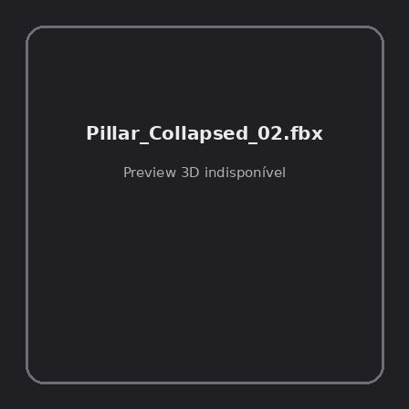
ID | NOV-004297
Origem | Asset novo
Pack/Fonte | PSX_Dungeon
Categoria | Dungeon / Models
Arquivo | Pillar_Collapsed_02.fbx
Caminho | 00_Packs_Raw/PSX_Dungeon/Models/Pillar_Collapsed_02.fbx
Formato | FBX
Tamanho | 15.34 KB
SHA-256 | e5b9fd33cbd0efa308d0…
Status técnico | ERROR
Licença | MISSING_REVIEW_REQUIRED — sem evidência localizada
Objetos / meshes | N/D / N/D
Vértices | N/D
Faces / triângulos | N/D / N/D
Materiais | N/D —
UV sets / vertex colors | N/D / N/D
Dimensões XYZ | N/D
Rig / armatures / bones | N/D / N/D / N/D
Skinned meshes | N/D
Animações | N/D —
Duração total clips | N/D
Root motion detectado | N/D
LODs / colliders | Nenhum / Nenhum
Texturas vinculadas | N/D (0 ausentes)
Alertas | Licença/fonte não localizada automaticamente; revisão legal necessária.
Notas | Falha na inspeção 3D: Unable to open a display

NOV-004295 • Skull_Wall [ERROR]
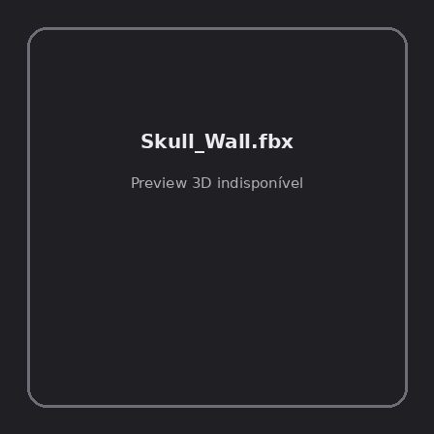
ID | NOV-004295
Origem | Asset novo
Pack/Fonte | PSX_Dungeon
Categoria | Dungeon / Models
Arquivo | Skull_Wall.fbx
Caminho | 00_Packs_Raw/PSX_Dungeon/Models/Skull_Wall.fbx
Formato | FBX
Tamanho | 15.59 KB
SHA-256 | 2d5873a8c818fb9e72bb…
Status técnico | ERROR
Licença | MISSING_REVIEW_REQUIRED — sem evidência localizada
Objetos / meshes | N/D / N/D
Vértices | N/D
Faces / triângulos | N/D / N/D
Materiais | N/D —
UV sets / vertex colors | N/D / N/D
Dimensões XYZ | N/D
Rig / armatures / bones | N/D / N/D / N/D
Skinned meshes | N/D
Animações | N/D —
Duração total clips | N/D
Root motion detectado | N/D
LODs / colliders | Nenhum / Nenhum
Texturas vinculadas | N/D (0 ausentes)
Alertas | Licença/fonte não localizada automaticamente; revisão legal necessária.
Notas | Falha na inspeção 3D: Unable to open a display

NOV-004305 • Skull_Wall_Half [ERROR]
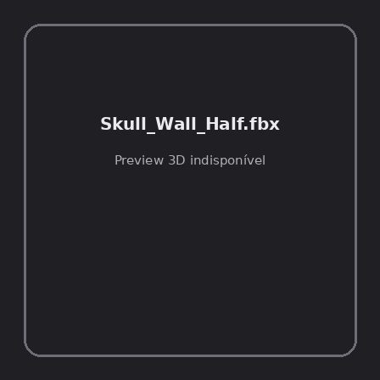
ID | NOV-004305
Origem | Asset novo
Pack/Fonte | PSX_Dungeon
Categoria | Dungeon / Models
Arquivo | Skull_Wall_Half.fbx
Caminho | 00_Packs_Raw/PSX_Dungeon/Models/Skull_Wall_Half.fbx
Formato | FBX
Tamanho | 15.18 KB
SHA-256 | 8ecfa96d338451c13dec…
Status técnico | ERROR
Licença | MISSING_REVIEW_REQUIRED — sem evidência localizada
Objetos / meshes | N/D / N/D
Vértices | N/D
Faces / triângulos | N/D / N/D
Materiais | N/D —
UV sets / vertex colors | N/D / N/D
Dimensões XYZ | N/D
Rig / armatures / bones | N/D / N/D / N/D
Skinned meshes | N/D
Animações | N/D —
Duração total clips | N/D
Root motion detectado | N/D
LODs / colliders | Nenhum / Nenhum
Texturas vinculadas | N/D (0 ausentes)
Alertas | Licença/fonte não localizada automaticamente; revisão legal necessária.
Notas | Falha na inspeção 3D: Unable to open a display

NOV-004283 • Spikes [ERROR]
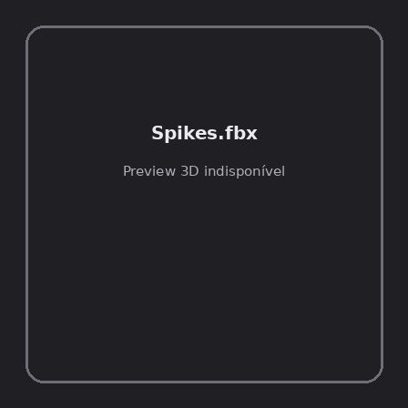
ID | NOV-004283
Origem | Asset novo
Pack/Fonte | PSX_Dungeon
Categoria | Dungeon / Models
Arquivo | Spikes.fbx
Caminho | 00_Packs_Raw/PSX_Dungeon/Models/Spikes.fbx
Formato | FBX
Tamanho | 15.79 KB
SHA-256 | f7afffda8e2e1d232f2c…
Status técnico | ERROR
Licença | MISSING_REVIEW_REQUIRED — sem evidência localizada
Objetos / meshes | N/D / N/D
Vértices | N/D
Faces / triângulos | N/D / N/D
Materiais | N/D —
UV sets / vertex colors | N/D / N/D
Dimensões XYZ | N/D
Rig / armatures / bones | N/D / N/D / N/D
Skinned meshes | N/D
Animações | N/D —
Duração total clips | N/D
Root motion detectado | N/D
LODs / colliders | Nenhum / Nenhum
Texturas vinculadas | N/D (0 ausentes)
Alertas | Licença/fonte não localizada automaticamente; revisão legal necessária.
Notas | Falha na inspeção 3D: Unable to open a display

NOV-004281 • Stairs [ERROR]
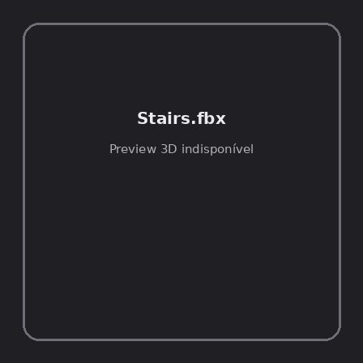
ID | NOV-004281
Origem | Asset novo
Pack/Fonte | PSX_Dungeon
Categoria | Dungeon / Models
Arquivo | Stairs.fbx
Caminho | 00_Packs_Raw/PSX_Dungeon/Models/Stairs.fbx
Formato | FBX
Tamanho | 14.48 KB
SHA-256 | 66a9d7a223898ff35506…
Status técnico | ERROR
Licença | MISSING_REVIEW_REQUIRED — sem evidência localizada
Objetos / meshes | N/D / N/D
Vértices | N/D
Faces / triângulos | N/D / N/D
Materiais | N/D —
UV sets / vertex colors | N/D / N/D
Dimensões XYZ | N/D
Rig / armatures / bones | N/D / N/D / N/D
Skinned meshes | N/D
Animações | N/D —
Duração total clips | N/D
Root motion detectado | N/D
LODs / colliders | Nenhum / Nenhum
Texturas vinculadas | N/D (0 ausentes)
Alertas | Licença/fonte não localizada automaticamente; revisão legal necessária.
Notas | Falha na inspeção 3D: Unable to open a display

NOV-004302 • Stairs_Ultrawide [ERROR]
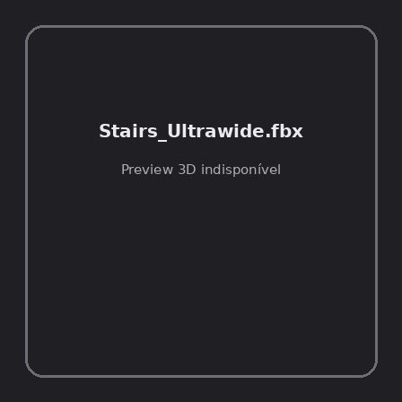
ID | NOV-004302
Origem | Asset novo
Pack/Fonte | PSX_Dungeon
Categoria | Dungeon / Models
Arquivo | Stairs_Ultrawide.fbx
Caminho | 00_Packs_Raw/PSX_Dungeon/Models/Stairs_Ultrawide.fbx
Formato | FBX
Tamanho | 14.73 KB
SHA-256 | 21ac1caa09aaf425be3e…
Status técnico | ERROR
Licença | MISSING_REVIEW_REQUIRED — sem evidência localizada
Objetos / meshes | N/D / N/D
Vértices | N/D
Faces / triângulos | N/D / N/D
Materiais | N/D —
UV sets / vertex colors | N/D / N/D
Dimensões XYZ | N/D
Rig / armatures / bones | N/D / N/D / N/D
Skinned meshes | N/D
Animações | N/D —
Duração total clips | N/D
Root motion detectado | N/D
LODs / colliders | Nenhum / Nenhum
Texturas vinculadas | N/D (0 ausentes)
Alertas | Licença/fonte não localizada automaticamente; revisão legal necessária.
Notas | Falha na inspeção 3D: Unable to open a display

NOV-004317 • Stairs_Wide [ERROR]
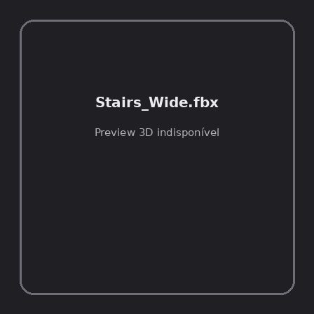
ID | NOV-004317
Origem | Asset novo
Pack/Fonte | PSX_Dungeon
Categoria | Dungeon / Models
Arquivo | Stairs_Wide.fbx
Caminho | 00_Packs_Raw/PSX_Dungeon/Models/Stairs_Wide.fbx
Formato | FBX
Tamanho | 14.48 KB
SHA-256 | 2201743c047e9f443ce8…
Status técnico | ERROR
Licença | MISSING_REVIEW_REQUIRED — sem evidência localizada
Objetos / meshes | N/D / N/D
Vértices | N/D
Faces / triângulos | N/D / N/D
Materiais | N/D —
UV sets / vertex colors | N/D / N/D
Dimensões XYZ | N/D
Rig / armatures / bones | N/D / N/D / N/D
Skinned meshes | N/D
Animações | N/D —
Duração total clips | N/D
Root motion detectado | N/D
LODs / colliders | Nenhum / Nenhum
Texturas vinculadas | N/D (0 ausentes)
Alertas | Licença/fonte não localizada automaticamente; revisão legal necessária.
Notas | Falha na inspeção 3D: Unable to open a display

NOV-004313 • Wall_01 [ERROR]
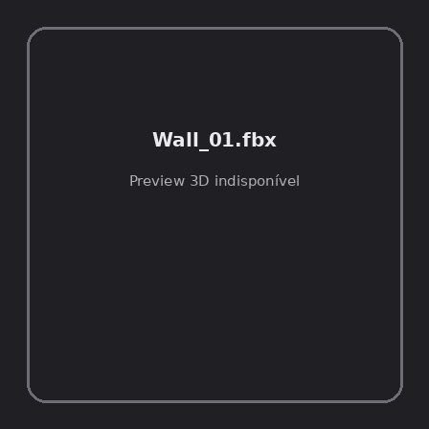
ID | NOV-004313
Origem | Asset novo
Pack/Fonte | PSX_Dungeon
Categoria | Dungeon / Models
Arquivo | Wall_01.fbx
Caminho | 00_Packs_Raw/PSX_Dungeon/Models/Wall_01.fbx
Formato | FBX
Tamanho | 15.06 KB
SHA-256 | 54bbcbd9818b8cdcd8fc…
Status técnico | ERROR
Licença | MISSING_REVIEW_REQUIRED — sem evidência localizada
Objetos / meshes | N/D / N/D
Vértices | N/D
Faces / triângulos | N/D / N/D
Materiais | N/D —
UV sets / vertex colors | N/D / N/D
Dimensões XYZ | N/D
Rig / armatures / bones | N/D / N/D / N/D
Skinned meshes | N/D
Animações | N/D —
Duração total clips | N/D
Root motion detectado | N/D
LODs / colliders | Nenhum / Nenhum
Texturas vinculadas | N/D (0 ausentes)
Alertas | Licença/fonte não localizada automaticamente; revisão legal necessária.
Notas | Falha na inspeção 3D: Unable to open a display

NOV-004280 • Wall_02 [ERROR]
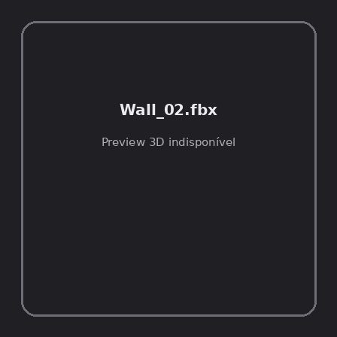
ID | NOV-004280
Origem | Asset novo
Pack/Fonte | PSX_Dungeon
Categoria | Dungeon / Models
Arquivo | Wall_02.fbx
Caminho | 00_Packs_Raw/PSX_Dungeon/Models/Wall_02.fbx
Formato | FBX
Tamanho | 15.86 KB
SHA-256 | a872f0c0543df73c5ad6…
Status técnico | ERROR
Licença | MISSING_REVIEW_REQUIRED — sem evidência localizada
Objetos / meshes | N/D / N/D
Vértices | N/D
Faces / triângulos | N/D / N/D
Materiais | N/D —
UV sets / vertex colors | N/D / N/D
Dimensões XYZ | N/D
Rig / armatures / bones | N/D / N/D / N/D
Skinned meshes | N/D
Animações | N/D —
Duração total clips | N/D
Root motion detectado | N/D
LODs / colliders | Nenhum / Nenhum
Texturas vinculadas | N/D (0 ausentes)
Alertas | Licença/fonte não localizada automaticamente; revisão legal necessária.
Notas | Falha na inspeção 3D: Unable to open a display

NOV-004292 • Wall_Border_01 [ERROR]
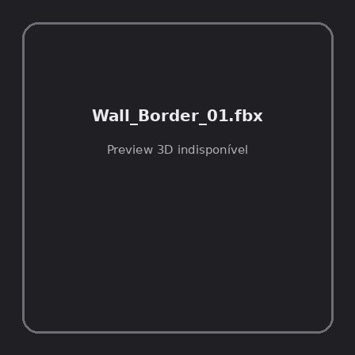
ID | NOV-004292
Origem | Asset novo
Pack/Fonte | PSX_Dungeon
Categoria | Dungeon / Models
Arquivo | Wall_Border_01.fbx
Caminho | 00_Packs_Raw/PSX_Dungeon/Models/Wall_Border_01.fbx
Formato | FBX
Tamanho | 15.40 KB
SHA-256 | a7af7454a55c2e68be88…
Status técnico | ERROR
Licença | MISSING_REVIEW_REQUIRED — sem evidência localizada
Objetos / meshes | N/D / N/D
Vértices | N/D
Faces / triângulos | N/D / N/D
Materiais | N/D —
UV sets / vertex colors | N/D / N/D
Dimensões XYZ | N/D
Rig / armatures / bones | N/D / N/D / N/D
Skinned meshes | N/D
Animações | N/D —
Duração total clips | N/D
Root motion detectado | N/D
LODs / colliders | Nenhum / Nenhum
Texturas vinculadas | N/D (0 ausentes)
Alertas | Licença/fonte não localizada automaticamente; revisão legal necessária.
Notas | Falha na inspeção 3D: Unable to open a display

NOV-004304 • Wall_Border_02 [ERROR]
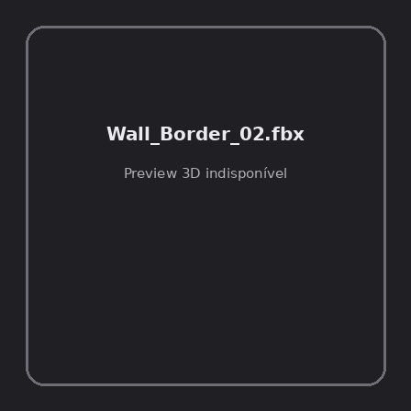
ID | NOV-004304
Origem | Asset novo
Pack/Fonte | PSX_Dungeon
Categoria | Dungeon / Models
Arquivo | Wall_Border_02.fbx
Caminho | 00_Packs_Raw/PSX_Dungeon/Models/Wall_Border_02.fbx
Formato | FBX
Tamanho | 15.40 KB
SHA-256 | f59b0b170da09038b2be…
Status técnico | ERROR
Licença | MISSING_REVIEW_REQUIRED — sem evidência localizada
Objetos / meshes | N/D / N/D
Vértices | N/D
Faces / triângulos | N/D / N/D
Materiais | N/D —
UV sets / vertex colors | N/D / N/D
Dimensões XYZ | N/D
Rig / armatures / bones | N/D / N/D / N/D
Skinned meshes | N/D
Animações | N/D —
Duração total clips | N/D
Root motion detectado | N/D
LODs / colliders | Nenhum / Nenhum
Texturas vinculadas | N/D (0 ausentes)
Alertas | Licença/fonte não localizada automaticamente; revisão legal necessária.
Notas | Falha na inspeção 3D: Unable to open a display

NOV-004315 • Wall_Decor_01 [ERROR]
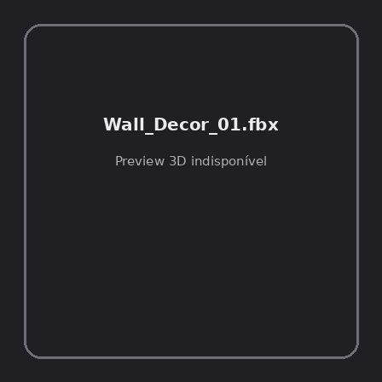
ID | NOV-004315
Origem | Asset novo
Pack/Fonte | PSX_Dungeon
Categoria | Dungeon / Models
Arquivo | Wall_Decor_01.fbx
Caminho | 00_Packs_Raw/PSX_Dungeon/Models/Wall_Decor_01.fbx
Formato | FBX
Tamanho | 16.36 KB
SHA-256 | a2b7cd4ff93f51e30aac…
Status técnico | ERROR
Licença | MISSING_REVIEW_REQUIRED — sem evidência localizada
Objetos / meshes | N/D / N/D
Vértices | N/D
Faces / triângulos | N/D / N/D
Materiais | N/D —
UV sets / vertex colors | N/D / N/D
Dimensões XYZ | N/D
Rig / armatures / bones | N/D / N/D / N/D
Skinned meshes | N/D
Animações | N/D —
Duração total clips | N/D
Root motion detectado | N/D
LODs / colliders | Nenhum / Nenhum
Texturas vinculadas | N/D (0 ausentes)
Alertas | Licença/fonte não localizada automaticamente; revisão legal necessária.
Notas | Falha na inspeção 3D: Unable to open a display

NOV-004278 • Wall_Expanding [ERROR]
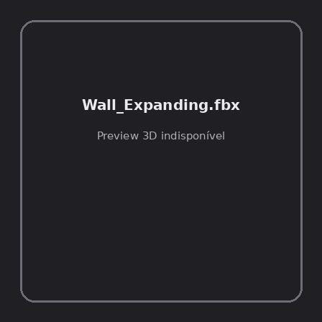
ID | NOV-004278
Origem | Asset novo
Pack/Fonte | PSX_Dungeon
Categoria | Dungeon / Models
Arquivo | Wall_Expanding.fbx
Caminho | 00_Packs_Raw/PSX_Dungeon/Models/Wall_Expanding.fbx
Formato | FBX
Tamanho | 15.11 KB
SHA-256 | 3470910d099004f43e7f…
Status técnico | ERROR
Licença | MISSING_REVIEW_REQUIRED — sem evidência localizada
Objetos / meshes | N/D / N/D
Vértices | N/D
Faces / triângulos | N/D / N/D
Materiais | N/D —
UV sets / vertex colors | N/D / N/D
Dimensões XYZ | N/D
Rig / armatures / bones | N/D / N/D / N/D
Skinned meshes | N/D
Animações | N/D —
Duração total clips | N/D
Root motion detectado | N/D
LODs / colliders | Nenhum / Nenhum
Texturas vinculadas | N/D (0 ausentes)
Alertas | Licença/fonte não localizada automaticamente; revisão legal necessária.
Notas | Falha na inspeção 3D: Unable to open a display

NOV-004285 • Wall_Half [ERROR]
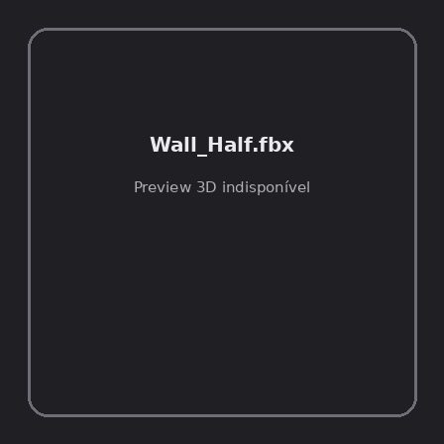
ID | NOV-004285
Origem | Asset novo
Pack/Fonte | PSX_Dungeon
Categoria | Dungeon / Models
Arquivo | Wall_Half.fbx
Caminho | 00_Packs_Raw/PSX_Dungeon/Models/Wall_Half.fbx
Formato | FBX
Tamanho | 14.81 KB
SHA-256 | d1b6feb1e73274b63cef…
Status técnico | ERROR
Licença | MISSING_REVIEW_REQUIRED — sem evidência localizada
Objetos / meshes | N/D / N/D
Vértices | N/D
Faces / triângulos | N/D / N/D
Materiais | N/D —
UV sets / vertex colors | N/D / N/D
Dimensões XYZ | N/D
Rig / armatures / bones | N/D / N/D / N/D
Skinned meshes | N/D
Animações | N/D —
Duração total clips | N/D
Root motion detectado | N/D
LODs / colliders | Nenhum / Nenhum
Texturas vinculadas | N/D (0 ausentes)
Alertas | Licença/fonte não localizada automaticamente; revisão legal necessária.
Notas | Falha na inspeção 3D: Unable to open a display

NOV-004311 • Wall_Narrowing [ERROR]
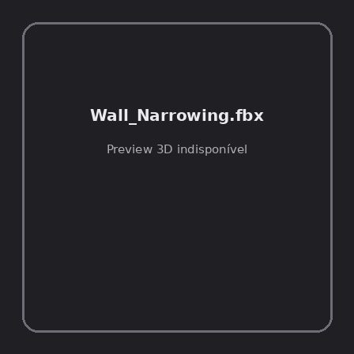
ID | NOV-004311
Origem | Asset novo
Pack/Fonte | PSX_Dungeon
Categoria | Dungeon / Models
Arquivo | Wall_Narrowing.fbx
Caminho | 00_Packs_Raw/PSX_Dungeon/Models/Wall_Narrowing.fbx
Formato | FBX
Tamanho | 15.09 KB
SHA-256 | b711ee6c20c2f66ad7e0…
Status técnico | ERROR
Licença | MISSING_REVIEW_REQUIRED — sem evidência localizada
Objetos / meshes | N/D / N/D
Vértices | N/D
Faces / triângulos | N/D / N/D
Materiais | N/D —
UV sets / vertex colors | N/D / N/D
Dimensões XYZ | N/D
Rig / armatures / bones | N/D / N/D / N/D
Skinned meshes | N/D
Animações | N/D —
Duração total clips | N/D
Root motion detectado | N/D
LODs / colliders | Nenhum / Nenhum
Texturas vinculadas | N/D (0 ausentes)
Alertas | Licença/fonte não localizada automaticamente; revisão legal necessária.
Notas | Falha na inspeção 3D: Unable to open a display

NOV-004300 • Wall_Ruin [ERROR]
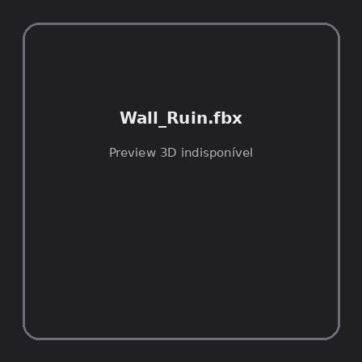
ID | NOV-004300
Origem | Asset novo
Pack/Fonte | PSX_Dungeon
Categoria | Dungeon / Models
Arquivo | Wall_Ruin.fbx
Caminho | 00_Packs_Raw/PSX_Dungeon/Models/Wall_Ruin.fbx
Formato | FBX
Tamanho | 15.26 KB
SHA-256 | a339bab6e84509c9f3e8…
Status técnico | ERROR
Licença | MISSING_REVIEW_REQUIRED — sem evidência localizada
Objetos / meshes | N/D / N/D
Vértices | N/D
Faces / triângulos | N/D / N/D
Materiais | N/D —
UV sets / vertex colors | N/D / N/D
Dimensões XYZ | N/D
Rig / armatures / bones | N/D / N/D / N/D
Skinned meshes | N/D
Animações | N/D —
Duração total clips | N/D
Root motion detectado | N/D
LODs / colliders | Nenhum / Nenhum
Texturas vinculadas | N/D (0 ausentes)
Alertas | Licença/fonte não localizada automaticamente; revisão legal necessária.
Notas | Falha na inspeção 3D: Unable to open a display

NOV-004312 • Wall_Table [ERROR]
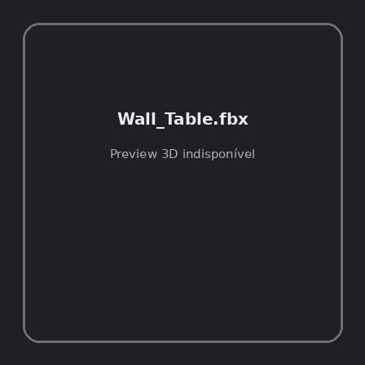
ID | NOV-004312
Origem | Asset novo
Pack/Fonte | PSX_Dungeon
Categoria | Dungeon / Models
Arquivo | Wall_Table.fbx
Caminho | 00_Packs_Raw/PSX_Dungeon/Models/Wall_Table.fbx
Formato | FBX
Tamanho | 17.87 KB
SHA-256 | 0b076e06ef5e9e75cd84…
Status técnico | ERROR
Licença | MISSING_REVIEW_REQUIRED — sem evidência localizada
Objetos / meshes | N/D / N/D
Vértices | N/D
Faces / triângulos | N/D / N/D
Materiais | N/D —
UV sets / vertex colors | N/D / N/D
Dimensões XYZ | N/D
Rig / armatures / bones | N/D / N/D / N/D
Skinned meshes | N/D
Animações | N/D —
Duração total clips | N/D
Root motion detectado | N/D
LODs / colliders | Nenhum / Nenhum
Texturas vinculadas | N/D (0 ausentes)
Alertas | Licença/fonte não localizada automaticamente; revisão legal necessária.
Notas | Falha na inspeção 3D: Unable to open a display

NOV-004316 • Windowed_Wall_01 [ERROR]
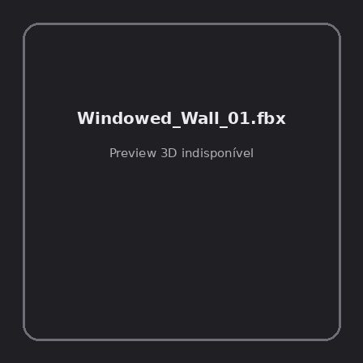
ID | NOV-004316
Origem | Asset novo
Pack/Fonte | PSX_Dungeon
Categoria | Dungeon / Models
Arquivo | Windowed_Wall_01.fbx
Caminho | 00_Packs_Raw/PSX_Dungeon/Models/Windowed_Wall_01.fbx
Formato | FBX
Tamanho | 17.09 KB
SHA-256 | 3c2e479249d866165241…
Status técnico | ERROR
Licença | MISSING_REVIEW_REQUIRED — sem evidência localizada
Objetos / meshes | N/D / N/D
Vértices | N/D
Faces / triângulos | N/D / N/D
Materiais | N/D —
UV sets / vertex colors | N/D / N/D
Dimensões XYZ | N/D
Rig / armatures / bones | N/D / N/D / N/D
Skinned meshes | N/D
Animações | N/D —
Duração total clips | N/D
Root motion detectado | N/D
LODs / colliders | Nenhum / Nenhum
Texturas vinculadas | N/D (0 ausentes)
Alertas | Licença/fonte não localizada automaticamente; revisão legal necessária.
Notas | Falha na inspeção 3D: Unable to open a display

NOV-004289 • Windowed_Wall_02 [ERROR]
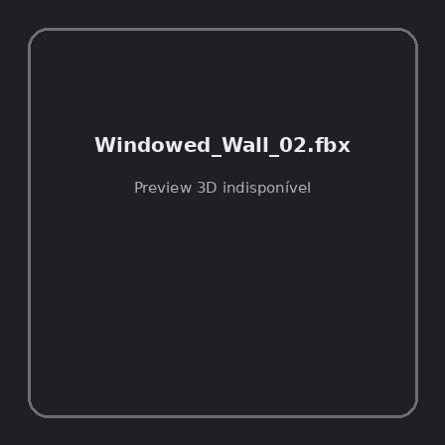
ID | NOV-004289
Origem | Asset novo
Pack/Fonte | PSX_Dungeon
Categoria | Dungeon / Models
Arquivo | Windowed_Wall_02.fbx
Caminho | 00_Packs_Raw/PSX_Dungeon/Models/Windowed_Wall_02.fbx
Formato | FBX
Tamanho | 21.25 KB
SHA-256 | 30f85e76fdd739d459c0…
Status técnico | ERROR
Licença | MISSING_REVIEW_REQUIRED — sem evidência localizada
Objetos / meshes | N/D / N/D
Vértices | N/D
Faces / triângulos | N/D / N/D
Materiais | N/D —
UV sets / vertex colors | N/D / N/D
Dimensões XYZ | N/D
Rig / armatures / bones | N/D / N/D / N/D
Skinned meshes | N/D
Animações | N/D —
Duração total clips | N/D
Root motion detectado | N/D
LODs / colliders | Nenhum / Nenhum
Texturas vinculadas | N/D (0 ausentes)
Alertas | Licença/fonte não localizada automaticamente; revisão legal necessária.
Notas | Falha na inspeção 3D: Unable to open a display

